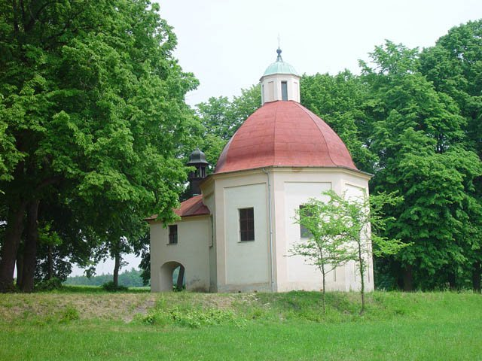

***BORECKÝ***

***ZPRAVODAJ***

# Obecní úřad

***

* 21. listopadu proběhlo v prostorách KZ „Polanka“ vítání občánků naší obce. Celkem bylo vítáno 6 z 8 občánků narozených v období 10/2014- 10/2015
* Obecní úřad bude v roce 2016 vybírat následující platby a místní poplatky:

- místní poplatek za svoz komunálního odpadu

- místní poplatek za psa

(výše poplatků zůstává stejná jako v roce 2015, splatnost poplatků je do konce února 2016)

* Obecní úřad Štěnovický Borek přijme do hlavního či vedlejšího pracovního poměru pracovníka pro údržbu veřejné zeleně a prostranství. Bližší informace jsou Vám k dispozici na OÚ. Nabízíme taktéž možnou dohodu o provádění prací formou brigády.
* Od 9. 12. 2015 je uzavřeno dětské hřiště. Znovu otevření plánováno na březen 2016 po odborné roční prohlídce instalovaných atrakcí.

**Odečet vody:**



Odečet odběru vody bude probíhat v neděli **27. 12. 2015**, ve Štěnovickém Borku od 9:00 hod., v Nebílovském Borku od 13:00 hod.

***Vydává Obecní úřad Štěnovický Borek.***

***Redakční rada: Zdeněk Albl DiS., Pavel Pech, Bc. Alena Valešová.***

***Evidováno pod číslem: MK ČR E 11015. Neprodejné***

***Příspěvky nejsou redakčně upravovány.***

**kalendář akcí v roce 2016**

**leden**

**15. 1. – Výroční valná hromada SDH Štěnovický Borek**

**16. 1. – Výroční valná hromada SDH Nebílovský Borek**

**30. 1. – Výroční schůze Rybáři Borky**

**únor**

**29. 2. – Splatnost místních poplatků**

**březen**

**5. 3. – Maškarní ples pro dospělé**

**12. 3. – Maškarní ples pro děti**



**duben**

**16. 4. – Zahájení rybářské sezóny v Borku**

**květen**

**1. 5. – pouť na Planinách**

**14. 5. – taneční zábava ke Dni matek**

**21. 5. – tradiční zájezd na výstavu Hobby v Českých Budějovicích**

**21. 5. – Okresní kolo hry PLAMEN - dětské hasičské závody**

[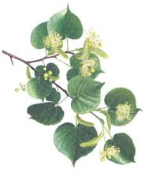](http://www.google.cz/url?sa=i&rct=j&q=&esrc=s&source=images&cd=&cad=rja&uact=8&ved=0ahUKEwiCkNGu59jJAhVItBQKHT4XB2UQjRwIBw&url=http://vademecum-zdravi.cz/lipa-srdcita-%E2%80%93-tilia-cordata/&bvm=bv.109910813,d.bGQ&psig=AFQjCNEbBlaWiJndcogTUoBHmKCZqPwUwA&ust=14500950856273)

**červenec**

**2. 7. – Zpívání pod lipami na Planinách**

**30.7. – Západočeská hasičská liga mužů a žen**

[](https://www.google.cz/url?sa=i&rct=j&q=&esrc=s&source=images&cd=&cad=rja&uact=8&ved=0ahUKEwjEyeLZ59jJAhWFuRQKHffQDu4QjRwIBw&url=https://pixabay.com/cs/pap%C3%ADrov%C3%BD-drak-l%C3%A9t%C3%A1n%C3%AD-o%C4%8Di-obli%C4%8Dej-30033/&psig=AFQjCNHFT1dB8bmvQ2iueWbAS6bsdaPkrw&ust=14500951620174)**říjen**

**22. 10. – Drakiáda**

**23. 10. – Posvícení**

**listopad**

**4. 11. – Veřejná schůze OÚ**

**12. 11. – Lampiónový průvod**

**prosinec**

**10. 12. – Mikulášská besídka**

**23. 12. – Vánoční besídka u stromku**

***Hasiči informují***

**Zpráva SDH Nebílovský Borek**

Končící rok 2015 hodnotíme pozitivně. Podařilo se nám uspořádat všechny plánované společenské akce včetně uspořádání okrskových závodů pro štěnovický okrsek. Účastí na okresních závodech v Nepomuku jsme potvrdili stabilní výkonnost družstva. Pro zlepšení umístění, v nastavájícím roce, už starosta sboru vylepšil svěřenou techniku. V roce 2016 plánujeme provést STK na automobilu Chrysler, dokončit renovaci stříkačky PS12 a připravit tradiční společenské akce.

Výbor SDH děkuje obecnímu úřadu, všem sponzorům a členům, kteří se podíleli v roce 2015 na přípravách společenských akcí, výstavbě přístřešku u klubovny, renovaci lavic a nákupu cen pro děti. Rádi se s Vámi uvidíme na Výroční valné hromadě sboru 16. 1. 2016.

 Gratulaci s přáním mnoho štěstí, zdraví, sil a rodinné pohody posíláme panu Miroslavu Trojanovi, který oslavil 15. 12. 2015 životní jubileum.

Krásné prožití vánočních svátků a úspěšný rok 2016 Vám přeje výbor SDH.

**Zpráva SDH Štěnovický Borek**

Vážení spoluobčané,

blíží se konec roku a tak mne dovolte, abych Vás jménem výboru SDH Štěnovický Borek seznámila s činností za  poslední čtvrtletí tohoto roku. Na podzim jsme s mladšími žáky zahájili soutěžní ročník 2015-2016 a to závodem všestrannosti, který se uskutečnil 3.10.2015 v Lužanech. Starší žáci obsadili pěkné 2. místo ze 20. družstev a mladší žáci rovněž 2. místo z 18. družstev. Následně se děti zúčastnily soutěže v Blovicích, kde mladší žáci obsadili 2. místo ze 16. družstev a starší žáci 12. místo z 19. družstev. Soutěže mužů a žen rovněž ukončil poslední závod Západočeské hasičské ligy , kdy celkově muži obsadili 17. místo z 22. družstev a ženy 8. místo z 15. družstev. Po ukončení sportovní sezóny jsem provedli zazimování techniky a úklid hřiště a hasičské zbrojnice. Členové hasičské jednotky ještě na požádání provedli pořezání stromů v chatové oblasti. Můžeme konstatovat, že činnost sboru byla v letošním roce pestrá a vydařená.

Výbor SDH Štěnovický Borek v souvislosti s ukončením roku děkuje všem svým členům, jejich rodinám, přátelům a sponzorům za jejich přínos a všem občanům přejeme příjemné vánoční svátky a šťastný nový rok 2016.

Současně si dovolujeme všechny své členy, přátele a sponzory pozvat na Výroční valnou hromadu sboru, která se uskuteční v pátek 15. ledna 2016 od 19.00 hodin v místní restauraci.

Bc. Lucie Bradová

jednatelka SDH Š.Borek

* * *

**RYBÁŘI**

****17. října se konal tradiční výlov rybníka „Nový“ ve Štěnovickém Borku. Po ranních přípravách začal samotný výlov v 9:00 hodin. Ulovilo se celkem 185 kaprů o průměrné váze 2-4 kg., dále 13 amurů, 6 štik, 2 sumci a 11 tolstolobiků. Občané si mohli vylovené ryby zakoupit přímo na hrázi. Ostatní ryby se nasadili zpět do rybníků. Kolem poledne proběhla u stánku známá losovačka o 3 ceny.

Večer se konala v restauraci tradiční „Dolovná“. O dobrou náladu se postaralo známé duo PÁJA. Rovněž byla zajištěna bohatá tombola za přispění mnoha sponzorů, kterým tímto mnohokrát děkujem. Taky proběhla soutěž družstev o Boreckou bečku v pití malého piva. Akce se velice vydařila a hosté se bavili až do ranních hodin.

Chovná rybník jsme vyvápnili a čekali, až nateče voda. V současné době jsou oba rybníky plné vody a zima může udeřit.

Naší poslední akcí byl nákup ryb od rybářů z Klatov na Myslívském rybníce. 3. listopadu jsme s Jardou Kajerem vyrazili v 8 hodin ráno s nákladním vozidlem a káděmi na 40 km vzdálený rybník Myslív. Po příjezdu a malém občerstvení jsme najeli přímo do loviště a ryby naložili. Zakoupili jsme 600kg kaprů o průměrné hmotnosti 2,2 kg, 30 amurů, 24 štik, 6 candátů a 2 sumce. Za tyto ryby jsme zaplatili a urychleně upalovali k domovu. Veškeré ryby jsme nasadili do rybníků ve Štěnovickém Borku, ale ostatní už se dovíte na rybářské valné hromadě koncem ledna, kdy vstoupíme do 25. sezony a tak budeme trochu slavit.

Na závěr mí dovolte, abych poděkoval rybářům za odvedenou práci, všem sponzorům, hasičům, obecnímu úřadu, bez kterých bychom těžko fungovali. Také děkuji všem občanům, kteří chodí na naše akce, protože to vše děláme pro ně. Všem přejeme veselé prožití vánočních svátků, hodně zdarů a štěstí všem občanům do nového roku, rybářům pěkné úlovky v roce 2016.

Za rybáře, Petr Hajšman.

Foto z r. 2005

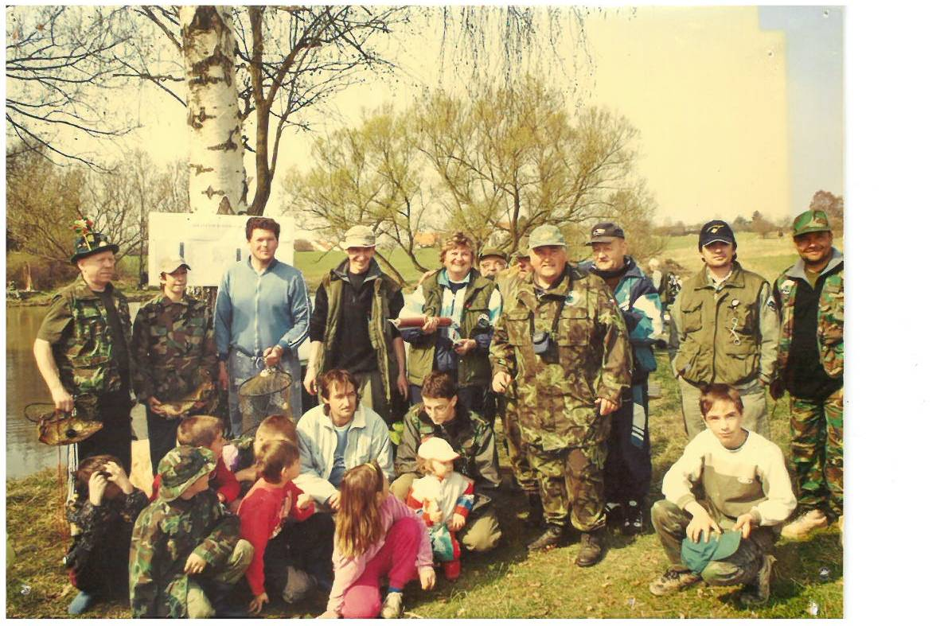

**TRADIČNÍ VÁNOČNÍ BESÍDKU**



**23. prosince 2015 od 17:00 hod**

**U vánočního stromu před obecním úřadem**



***Zastupitelstvo obce Štěnovický Borek přeje všem občanům pohodové prožití vánočních svátků, hodně zdraví, štěstí  
 a mnoho úspěchů v roce 2016***

[](https://www.google.cz/imgres?imgurl=http://static5.depositphotos.com/1013869/450/v/950/depositphotos_4505773-Christmas-greeting-card-Champagne-with-xmas-ball.-vector-illustration.jpg&imgrefurl=http://cz.depositphotos.com/4505773/stock-illustration-christmas-greeting-card-champagne-with.html&h=1024&w=1010&tbnid=uvgM7mYUrwF-AM:&docid=7buu3NBHuCQqBM&ei=rGRtVsfRIISwswHTzLfQBA&tbm=isch&ved=0ahUKEwjH16ar69jJAhUE2CwKHVPmDUo4ZBAzCBsoGD)

